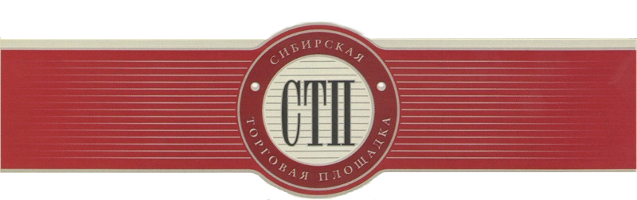

УТВЕРЖДАЮ
Организатор торгов
Гридин Анатолий Филиппович

Протокол №СТП-3760/1
о результатах проведения открытого аукциона
с открытой формой подачи предложений
о цене имущества (предприятия) должника
Открытое акционерное общество "Камчатжилстрой"

Дата и время проведения торгов: 2019-07-29 09:00:00 (время московское)
Оператор торговой площадки: ООО «Сибирская торговая площадка»
Место проведения торгов: электронная торговая площадка https://sibtoptrade.ru/
Предмет торгов:

№ лота | название лота (с начальной ценой продажи, руб.)
1 | Право требования ОАО «Камчатжилстрой» к Союзу «Саморегулируемая организация строителей Камчатки» о возврате взноса в компенсационный фонд в общей сумме 3 000 000 руб., начальная цена 1600000.00

Результаты рассмотрения предложений о цене имущества (предприятия) должника, представленные участниками торгов:
Заявок на участие в торгах не поступило.

Организатор торгов принял решение:

О признании открытого аукциона с открытой формой подачи предложений о цене имущества (предприятия) должника Открытое акционерное общество "Камчатжилстрой" Лот №1, несостоявшимся, согласно п. 17 ст. 110 от 26.10.2002г. №127-ФЗ «О несостоятельности (банкротстве)», по причине непредставления заявок на участие в торгах.

